Лекція 3. Операційна система Windows
Із вдосконаленням апаратної частини сучасного комп’ютера програмне забезпечення вдосконалюється в двох напрямках. З одного боку, це максимальне використання нових можливостей, що пропонуються апаратною частиною, з іншої – максимальна простота і зручність роботи інтерфейсу користувача.
Операційна система Windows являє собою сукупність програм, керуючих роботою обладнання і що здійснюють взаємодію з користувачем.
Windows XP - це удосконалений і модернізований варіант попередньої операційної системи Windows 2000. В операційній системі Windows XP реалізовані як засоби роботи з файлами і пристроями, так і виправленні й удосконалені • засоби, що вже були доступні користувачеві в ранніх версіях Windows. Операційна система Windows XP забезпечує поліпшену сумісність з апаратними і програмними засобами, усталену роботу системи, відновлення системи після збою, використання нових програм, широкі можливості для роботи в локальній і глобальній комп'ютерних мережах.
Windows — це 32-розрядна операційна система, яка забезпечує одночасну роботу кількох додатків (програм). Ця ОС багатозадачна, графічна, багатовіконна. Порівняно з іншими операційними системами у ній використовують сучасніші механізми забезпечення такого режиму роботи.
Простий та зручний інтерфейс системи забезпечує природність спілкування користувача з комп'ютером. Потрібно відмітити, що система має широкий набір засобів, який дозволяє настроїти інтерфейс так, як подобається користувачеві.
При вмиканні комп’ютера на екрані монітора з’являється головне вікно, яке називають Робочим столом. Якщо клацнути мишею по піктограмам на ньому, їх можна перетворити у меню, папки, файли та ін.
Головна особливість інтерфейсу — наявність панелі завдань, на якій розміщена кнопка Пуск. Натискування цієї кнопки відкриває доступ до головного меню системи. При запуску будь-якого додатку або відкритті будь-якої папки на панелі завдань з'являється кнопка, яка представляє цей додаток чи папку.
Вікна додатків можна згорнути, але їх кнопки залишаться на панелі завдань. Як тільки будуть натисненні кнопки будь-якого додатку, він стає активним, а якщо його вікно було згорнуте, то відбувається відновлення вікна.
Друга важлива особливість інтерфейсу - наявність так званого контекстного меню. Відкривається це меню натискуванням правої кнопки миші. Зміст контекстного меню залежить від положення вказівки миші у відкритих вікнах чи головному вікні системи. Використання меню прискорює процес роботи з об'єктами, оскільки користувач звільняється від необхідності шукати команди у меню вікон.
Основні компоненти Windows:
- Робочий стіл. Екран комп'ютера після завантаження Windows називається Робочим столом. Елементи Робочого стола включають значки програм, що часто використовуються, і інших необхідних для роботи інструментів. Робочий стіл - старша папка в ієрархічній структурі Windows, вона залишається відкритою протягом усього сеансу роботи.
- Вікно. Частина екрана, що відображає певну програму або документ. На екрані можуть одночасно бути присутні декілька вікон.
- Ярлик. Тип значка, який забезпечує швидкий доступ до файлів, папок і програм. Ярлик відрізняється від значків тим, що помічений зігненою стрілкою в нижньому лівому кутку. Ярлики можна створювати, копіювати, переміщувати і видаляти, не впливаючи при цьому на відповідний йому файл, папку або програму.
- Панель задач. Панель задач являє собою горизонтальну смугу внизу екрана. Вона звичайно містить кнопку Пуск, Панель швидкого запуску, значки деяких службових програм і час. На панелі задач відображаються кнопки запущених програм, їх натискання відкриває вікно відповідної програми.
- Кнопка Пуск. Кнопка Пуск розташована у лівого краю Панелі задач і дозволяє запустити будь-яку програму, встановлену на комп'ютері, і відкрити будь-яке доступне вікно. Натиснення на кнопці Пуск відкриває послідовність меню для запуску програм, пошуку файлів, отримання довідок, настройки параметрів, установки обладнання і програмного забезпечення, а також для завершення роботи комп'ютера.
- Панель швидкого запуску. Являє собою перший набір кнопок зліва на Панелі задач, розташований відразу за кнопкою Пуск, клацнувши на яких можна запустити відповідні програми. Панель швидкого запуску включає кнопку Свернуть все окна, що дозволяє скрутити всі відкриті вікна до кнопок на панелі задач і звільнити робочий стіл.
7. Час. Час відображається праворуч на панелі задач. Якщо вмістити покажчик миші на час, на екрані відобразиться поточна дата. За допомогою подвійного натиснення на часі можна відкрити діалогове вікно Свойства: Дата и время, яке відображає календар і дозволяє змінити дату, час і часовий пояс.
Вся робота з Windows та її додатками проходить у вікнах, які бувають типовими і діалоговими.

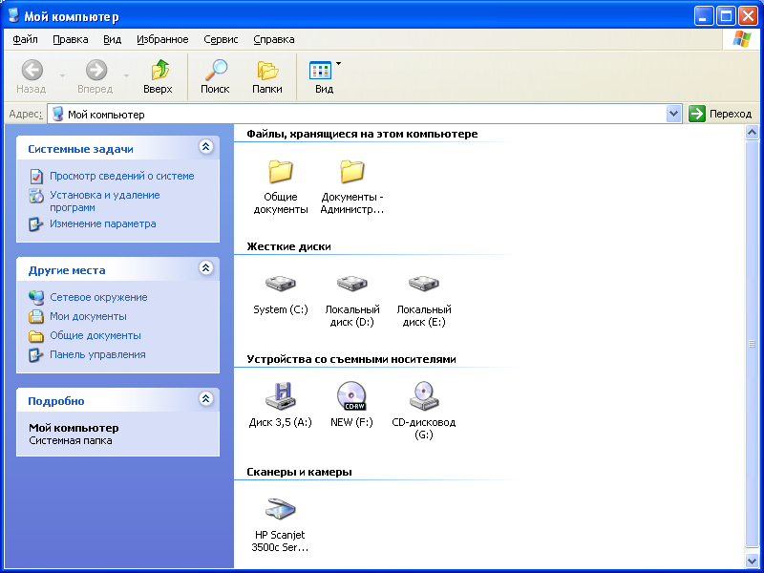
Рисунок 3.1. Типове вікно

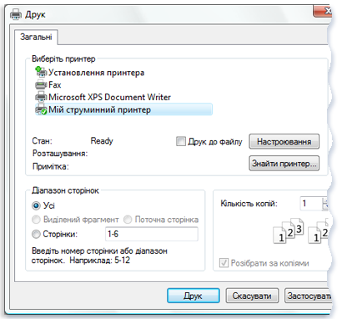
Рисунок 3.2. Діалогове вікно
Діалогове вікно з'являється на екрані, коли необхідно задати або вибрати параметри для виконання певної команди. Типове діалогове вікно включає наступні елементи: поля введення, кнопки вибору, прапорці і меню.
У правому верхньому кутку діалогового вікна розташовується кнопка Закрыть, а внизу, в більшості випадків, кнопки Ок і Отмена.
Якщо клацнути на кнопці Ок, то Windows виконає вказані в діалоговому вікні дії, використовуючи задані параметри. Натиснення на кнопках Закрыть і Отмена закриває діалогове вікно без виконання яких-небудь дій і збереження значень параметрів.
Елементи типового вікна:
- Рядок заголовка. Крім того, що рядок заголовка містить назву програми і звичайно найменування документа, його можна використати для переміщення вікна по екрану. Для цього потрібно клацнути на рядку заголовка і перетягнути вікно, не відпускаючи кнопку миші.
- Кнопка Свернуть. При натисненні на цій кнопці вікно зникає з екрана, але не закривається, на панелі задач залишається відповідна йому кнопка.
- Кнопка Развернуть. Якщо клацнути на цій кнопці, вікно збільшиться і заповнить весь екран, за винятком панелі задач.
- Кнопка Восстановить. Коли вікно розгорнене до повного екрана, кнопка Свернуть замінюється на кнопку Восстановить, яка стискає вікно до розміру, який воно мшю раніше. Можна також розвернути вікно або відновити його розмір, клацнувши двічі на рядку заголовка.
- Кнопка Закрыть. Ця кнопка закриває вікно програми і видаляє її з оперативної пам'яті комп'ютера.
- Область зміни розміру вікна. Це позначена трьома косими штрихами область в нижньому правому кутку вікна, перетягши яку, можна змінити його розміри.
Робота з об’єктами в ОС Windows
В ОС Windows існую три основних типи об’єктів: папки, файли, ярлики. На відміну від MS-DOS в операційної системи Windows імена об’єктів складаються з 256 символів, але 3-х символьні розширення збереглися і виконують ту ж саму функцію – вказують на тип файлу.
Windows зберігає імена останніх п'ятнадцяти файлів. Щоб швидко відкрити такий файл, клацніть на кнопці Пуск. У меню Пуск укажіть на пункт Документы, а потім клацніть на потрібному файлі в меню, що відкрилося.
Дії над об’єктами:
- виділення групи об’єктів – „Обвести” мишею, або клацати по об’єктах, утримуючи Ctrl;
- створення об’єктів – Файл/Создать/... або Создать/... в контекстному меню;
- копіювання об’єктів – Правка/Копировать + Прака/Вставить або Копировать + Вставить в контекстному меню;
- переміщення об’єктів – Правка/Вырезать + Прака/Вставить або Вырезать + Вставить в контекстному меню;
- перейменування об’єктів – Файл/Переименовать або Переименовать в контекстному меню;
- знищення об’єктів – Файл/Удалить або Удалить в контекстному меню;
- створення ярликів об’єктів (вони забезпечують швидкий доступ до об’єктів) – перетягнути об’єкт до місця створення ярлика, утримуючи клавіші Ctrl та Shift;
- запуск програми на виконання – двічі клацнути по її ярлику лівою кнопкою миши.
В меню Пуск знаходиться пункт Справка и поддержка, який відкриває довідкову службу Windows XP - центр довідки і підтримки. Довідкова система дозволяє одержати довідку з питання, яке нас цікавить, консультацію і підтримку в інтерактивному режимі. Довідковий розділ містить інформацію, згруповану за темами. При виборі теми відкривається меню, що пропонує користувачеві конкретизувати питання. Довідкова система є свого роду навчальною програмою. Наявність гіперпосилань (фрагментів тексту довідки, виділених кольором) дозволяє одержати досить повну довідку з питання, яке нас цікавить. Пошук інформації робиться також у локальній довідковій системі та в Internet. Також для отримання довідкової інформації кожне вікно ОС Windows містить кнопку „?” або „Справка”; також в будь-якому вікні можна натиснути функціональну клавішу F1.
В меню Пуск знаходиться пункт Найти, який надає можливість відкрити пошукову систему Windows. У меню Что вы хотите найти? вікна Результаты поиска, яке з'являється після вибору пункту контекстного меню Файлы и папки..., потрібно вказати тип об'єкта пошуку. Для пошуку файлу припустиме завдання шаблону. Для підвищення точності пошуку використовуйте Дополнительные параметры, що дозволяють використовувати при пошуку такі параметри, як розмір файлу, дата його останньої зміни тощо.
Тобто, для того, щоб знайти будь-який об’єкт в ОС Windows, треба виконати таку послідовність дій: Пуск / Найти / Файлы и папки і вказати умови пошуку у відповідних рядках введення.
Для того, щоб в ОС Windows вимкнути комп’ютер, треба скористатися кнопкою Пуск / Выключить компьютер / Выключение.

